Analisis Pengeluaran Pelanggan Wholesale

Wholesale adalah suatu bentuk penjualan barang dalam jumlah yang besar yang biasanya merupakan pedagang, perusahaan atau lain-lainnya.

Membuat barchart untuk membandingkan pengeluaran antar kategori yang terbanyak dari wholesale dari yang terbanyak hingga terendah.

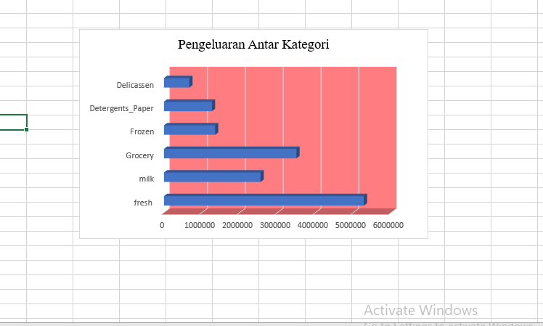

Pengeluaran paling banyak dari grafik barchart pengeluaran antar kategori yang terbanyak yaitu fresh dan yang terendah dari barchart di atas yaitu delicassen

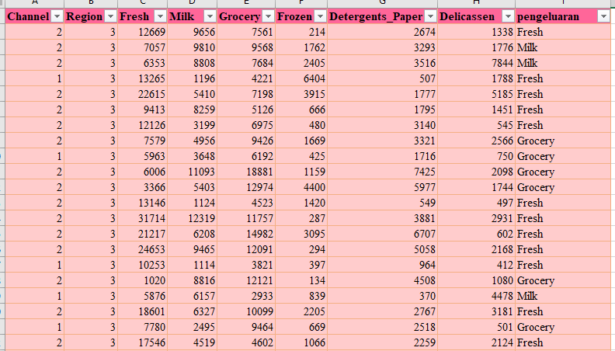

berikut yang di atas adalah beberapa tabel yang telah dibuat dan di ambil dari datasetn

Berdasarkan dari data yang sudah saya analisis di atas, saya merekomendasi peluang untuk meningkatkan penjualan pada kategori Detergents_Paper dan milk. Karena memiliki potensi yang besar yang dijual di pasaran nya atau di swalayan lainnya.

Berikut adalah visualisasi data di tableau

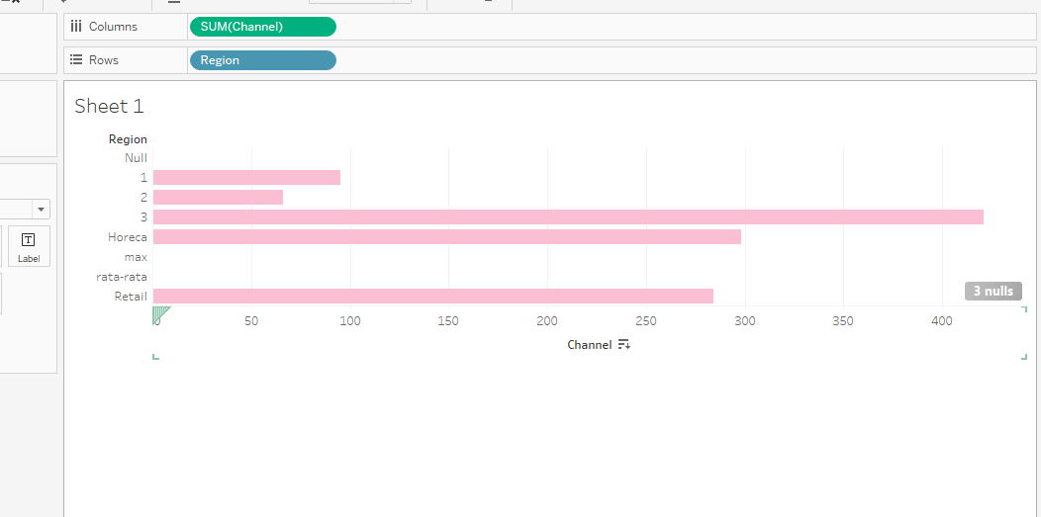

Berikut ini adalah visualisasi data dari region dan channel yang menghasilkan horeca dan retail, dan yang di bawah ini adalah data dari pengeluaran keseluruhan nya:

